Муниципальное бюджетное дошкольное образовательное учреждение №79 г.Липецка

**Картотека дыхательной гимнастики для детей**

**старшего дошкольного возраста**

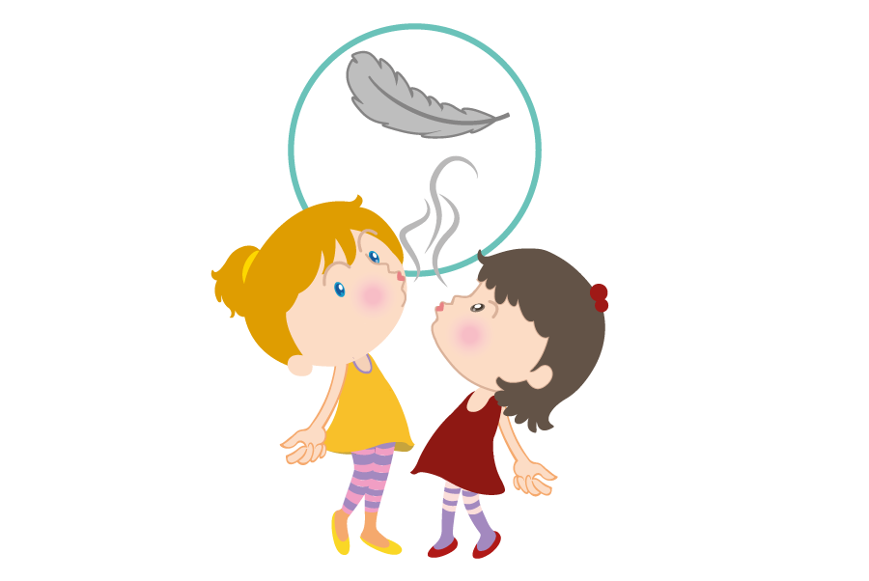

Выполнила:

воспитатель Гаршина И.О.

**«Воздушный шарик»**

*И.П..* Стоя, сидя или лежа, положив руки на нижнюю часть ребер.  
*Выполнение.* Перед выполнением упражнения нужно выдохнуть воздух из грудной клетки  ртом, чтобы она втянулась. Затем медленно делаем вдох через нос, а выдох —  ртом. При выполнении упражнения обязательно нужно следить, чтобы живот и плечи оставались неподвижными. Упражнение выполняем 6-10 раз.

**Упражнение «Окно и дверь»**

*И.П*. Встать ровно, выпрямиться.  
*Выполнение.* В этом упражнении воздух заходит через «окно», а выходит через «дверь». Сначала «окно» — левая ноздря, а «дверь» — правая. Правой рукой зажимаем правую ноздрю, медленно вдыхаем через «окно», потом левой рукой зажимаем левую ноздрю и медленно выпускаем воздух через «дверь». Выполняем 4-6 раз. Затем «окно» и «дверь» меняются местами.

**Упражнение «Часы»**

*И.П*. Стоя, ноги на ширине плеч.  
*Выполнение*. Совершаем махи прямыми руками вперед и назад, повторяя при этом «Тик-так». Выполняем 10-12 раз.

**Упражнение «Веселый петушок»**

*И.П..* Стоя прямо, руки опущены вдоль тела.  
*Выполнение.* Поднимаем руки вверх, а затем хлопаем ими по бедрам. На выдохе произносить: «Ку-ка-ре-ку». Выполняем 5-6 раз.

Упражнение «Обдуваем плечи»  
И.П.. Стоя, ноги на ширине плеч, руки опущены вдоль тела, голова прямо  
Выполнение. Делаем вдох, затем поворачиваем голову налево, делаем выдох через рот, губы при этом свернуты в трубочку.  Продолжаем выполнение этого упражнения в следующем порядке: голова находится прямо – «вдох», голова повернута направо – «выдох»,  голова прямо – «вдох», голову опускаем к подбородку – «выдох», голова прямо – «вдох»,  голову поднимаем наверх – «выдох», голова прямо – «вдох». Выполняем упражнение 5-10 раз.

Упражнение «Насос»  
И.П.. Стоя, ноги вместе, руки опущены вдоль тела  
Выполнение. Делаем вдох, затем выдыхая, совершаем наклоны в сторону, раки двигаются вдоль тела, на выдохе произносим: «С-с-с-с…». Выполняем упражнение 6-8 раз в каждую сторону.

Упражнение «Потягушечки»  
И.П.. Стоя, ноги вместе, руки подняты вверх  
Выполнение. На вдохе – хорошо подтягиваемся, поднимаемся на носки, на выдохе – руки опускаем, встаем на всю стопу, произносим: «У-х-х…» Выполняем 4-5 раз.

Упражнение «Едет-едет паровоз»  
И.П..  Ходим по кругу, имитируя паровоз, делая соответствующие движения руками и приговаривая «Чух-чух-чух». Выполняем 20-30 сек.

Упражнение «Горнист»  
И.П.. Стоя или сидя, руки сложить около рта, изображая горн.  
Выполнение. Делаем медленный выдох, громко произносим «П-ф-ф-ф». Выполняем 4-5 раз.

Упражнение «Дерево на ветру»  
И.П.. Сидя на коленях или на пятках.  
Выполнение. Во время вдоха, руки поднимаем наверх, во время – выдоха, руки опускаем ,туловище при этом немного наклоняется.

Упражнение «Бегемотики»  
И.П.. Лежа на спине, закрыв глаза, положив руки на живот.  
Выполнение. Медленно и плавно вдыхаем, животик при вдохе надувается. После этого также медленно и плавно выдыхаем, чтобы животик втянулся.

"Часики"

Тик-так, тики-так

Часики затикали.

Часики вперед идут,

За собою нас ведут.

И. п. – стоя, ноги слегка расставлены.

1 – взмах руками вперед – «тик» (вдох) ;

2 - взмах руками назад – «так» (выдох) .

"Петушок"

-Что ты делаешь, дружок,

Голосистый Петушок?

Крыльями взмахнул петух,

И уселся на лопух.

И. п. – о. с.

1 – поднять руки в стороны (вдох) ;

2 – хлопать руками по бедрам «ку-ка-ре-ку» (выдох) .

"Семафор"

Самый главный на дороге,

Не бывает с ним тревоги.

И. п. – сидя, ноги сдвинуть вместе.

1 – поднимание рук в стороны (вдох) ;

2 – медленное опускание с длительным выдохом и произнесением звука «с-с-с» (выдох) .

"Гуси летят"

Мы по тропочке бежали

И гусей вдруг увидали,

Гуси высоко летят.

На детей они глядят.

И. п. – о. с.

1 – руки поднять в стороны (вдох) ;

2 – руки опустить вниз со звуком «г-у-у» (выдох)

"Ёжик"

От гусей мы убежали

Ёжика вдруг увидали.

Ёжик добрый, не колючий,

Посмотри вокруг получше.

И. п. – о. с.

1 – поворот головы вправо – короткий шумный вдох носом;

2 - поворот головы влево – выдох через полуоткрытые губы.

(8 раз.)

"Пчёлы"

Вот веселая пчела

Детям меда принесла.

Села нам на локоток,

Полетела на носок.

И. п. – ноги слегка расставлены.

1 – развести руки в стороны (вдох) ;

2 – опустить руки вниз со звуком «з-з-з» (выдох)

"Дыхание"

Тихо-тихо мы подышим,

Сердце мы свое услышим.

И. п. – о. с.

1 – медленный вдох через нос, когда грудная клетка начнет расширятся – прекратить вдох и сделать паузу длительностью 4 сек;

2 – плавный выдох через нос.

Упражнение 1. ПУЗЫРИКИ.   
Пусть малыш сделает глубокий вдох через нос, надует «щёчки – пузырики» и медленно выдыхает через чуть приоткрытый рот. Повторить 2 – 3 раза.  
   
Упражнение 2. НАСОСИК.  
Малыш ставит руки на пояс, слегка приседает – вдох, выпрямляется – выдох. Постепенно приседания становятся ниже, вдох и выдох длительнее. Повторить 3 – 4 раза.  
Упражнение 3. ГОВОРИЛКА.   
Вы задаёте вопросы, малыш отвечает.   
Как разговаривает паровозик? Ту – ту – ту - ту.   
Как машинка гудит? Би – би. Би – би.   
Как « дышит» тесто? Пых – пых – пых.   
Можно ещё попеть гласные звуки: о-о-о-о-ооо, у-у-у-уууу.  
   
Упражнение 4. САМОЛЁТ.   
Рассказывайте стихотворение, а малыш пусть выполняет движения в ритме стиха:   
Самолётик - самолёт  (малыш разводит руки в стороны ладошками вверх, поднимает голову, вдох)   
Отправляется в полёт (задерживает дыхание)   
Жу-жу-жу (делает поворот вправо)   
Жу-жу-жу (выдох, произносит ж-ж-ж)   
Постою и отдохну (встает прямо, опустив руки)  
Я налево полечу (поднимает голову, вдох)   
Жу – жу – жу (делает поворот влево)   
Жу-жу –жу (выдох, ж-ж-ж)   
Постою и отдохну (встаёт прямо и опускает руки).   
Повторить 2-3 раза  
   
Упражнение 5. МЫШКА И МИШКА.   
Вы читаете стихотворение, ребёнок выполняет движения.   
У мишки дом огромный (выпрямиться, встать на носочки, поднять руки вверх, потянуться, посмотреть наруки, вдох)   
У мышки – очень маленький (присесть, обхватить руками колени, опустить голову, выдох с произнесением звука ш-ш-ш)   
Мышка ходит в гости к мишке (походить на носочках)   
Он же к ней не попадёт.   
Повторить 3 – 4 раза.  
   
Упражнение 6. ВЕТЕРОК.   
Я ветер сильный, я лечу,   
Лечу, куда хочу (руки опущены, ноги слегка расставлены, вдох через нос)   
Хочу налево посвищу (повернуть голову налево, губы трубочкой и подуть)   
Могу подуть направо (голова прямо, вдох, голова направо, губы трубочкой, выдох)   
Могу и вверх (голова прямо, вдох через нос, выдох через губы трубочкой, вдох)   
И в облака (опустить голову, подбородком коснуться груди, спокойный выдох через рот)   
Ну а пока я тучи разгоняю (круговые движения руками).   
Повторить 3-4 раза.  
   
Упражнение 7. КУРОЧКИ.   
Выполняйте вместе с малышом. Встаньте, наклонитесь, свободно свесьте руки-«крылья» и опустите голову. Произносим: «Так-так-так» и одновременно похлопываем по коленкам. Выдох. Выпрямитесь, поднимите руки вверх – вдох. Повторить 5 раз.  
   
Упражнение 8. ПЧЁЛКА.   
Покажите ребенку, как нужно сидеть: прямо, скрестив руки на груди и опустив голову.   
Пчёлка сказала: «Жу-жу-жу» (сжимаем грудную клетку и на выдохе произносим: ж-ж-ж, затем на вдохе разводим руки в стороны, расправляем плечи и произносим…)   
Полечу и пожужжу, детям мёда принесу (встаёт и, разведя руки в стороны, делает круг по комнате, возвращается на место).   
Повторить 5 раз. Следите, чтоб вдох был через нос, и дыхание было глубокое.  
   
Упражнение 9. КОСИМ ТРАВУ.  
Предложите малышу «покосить траву»: ноги на ширине плеч, руки опущены. Вы читаете стишок, а ребёнок, произнося «зу-зу» машет руками влево – выдох, вправо – вдох.  
Зу-зу, зу-зу,  
Косим мы траву.  
Зу-зу, зу-зу,  
И налево взмахну.  
Зу-зу, зу-зу,  
Вместе быстро, очень быстро  
Мы покосим всю траву.  
Зу-зу, зу-зу.  
Пусть ребёнок встряхнёт расслабленными руками, повторить с начала 3 – 4 раза.  
   
Привожу пример еще некоторых упражнений, их всегда можно комплектовать и чередовать по-своему.

Часики.  
Встать прямо, ноги врозь, руки опустить. Размахивая прямыми руками вперед и назад, произносить «тик-так». Повторять 10–12 раз.  
   
Трубач.  
Сесть, кисти рук сложить в трубочку, поднять почти вверх. Медленно выдыхая, громко произносить «п-ф-ф». Повторить 4–5 раз.  
   
Петух.  
Встать прямо, ноги врозь, руки опустить. Поднять руки в стороны, а затем хлопнуть ими по бедрам. Выдыхая, произносить «ку-ка-ре-ку». Повторить 5–6 раз.  
   
Каша кипит.  
Сесть, одна рука на животе, другая — на груди. При втягивании живота сделать вдох, при выпячивании — выдох. Выдыхая, громко произносить «ф-ф-ф-ф-ф». Повторить 3–4 раза.  
   
Паровозик.  
Ходить по комнате, делая попеременные махи согнутыми в локтях руками и приговаривая «чух-чух-чух». Повторять в течение 20–30 с.  
   
На турнике.  
Встать прямо, ноги вместе, гимнастическую палку держать обеими руками перед собой. Поднять палку вверх, подняться на носки — вдох, палку опустить назад за голову — долгий выдох. Выдыхая, произносить «ф-ф-ф-ф-ф». Повторить 3–4 раза.  
   
Шагом марш!  
Встать прямо, гимнастическая палка в руках. Ходить, высоко поднимая колени. На 2 шага — вдох, на 6–8 шагов — выдох. Выдыхая, произносить «ти-ш-ш-ше». Повторять в течение 1,5 мин.  
   
Летят мячи.  
Встать прямо, руки с мячом перед грудью. Бросить мяч от груди вперед. Выдыхая, произносить «у-х-х-х-х». Повторить 5–6 раз.  
   
Насос.  
Встать прямо, ноги вместе, руки опущены. Вдох, затем наклон туловища в сторону — выдох, руки скользят вдоль туловища, при этом произносить «с-с-с-с-с». Сделать 6–8 наклонов в каждую сторону.  
   
Регулировщик.  
Встать прямо, ноги на ширине плеч, одна рука поднята вверх, другая отведена в сторону. Вдох носом, затем поменять положение рук и во время удлиненного выдоха произносить «р-р-р-р-р». Повторить 5–6 раз.  
   
Вырасти большой.  
Встать прямо, ноги вместе, поднять руки вверх. Хорошо потянуться, подняться на носки — вдох, опустить руки вниз, опуститься на всю ступню — выдох. Выдыхая, произносить «у-х-х-х-х». Повторить 4–5 раз.  
   
Лыжник.  
Имитация ходьбы на лыжах в течение 1,5–2 мин. На выдохе произносить «м-м-м-м-м».  
   
Маятник.  
Встать прямо, ноги на ширине плеч, палку держать за головой ближе к плечам. Наклонять туловище в стороны. При наклоне — выдох, произносить «т-у-у-у-х-х». Сделать 3–4 наклона в каждую сторону.  
   
Гуси летят.  
Медленная ходьба в течение 1–3 мин. Поднять руки в стороны — вдох, опустить вниз — выдох, произносить «г-у-у-у».  
   
Семафор.  
Стоя или сидя, спина прямо. Поднять руки в стороны — вдох, медленно опустить вниз — длительный выдох, произносить «с-с-с-с-с». Повторить 3–4 раза.